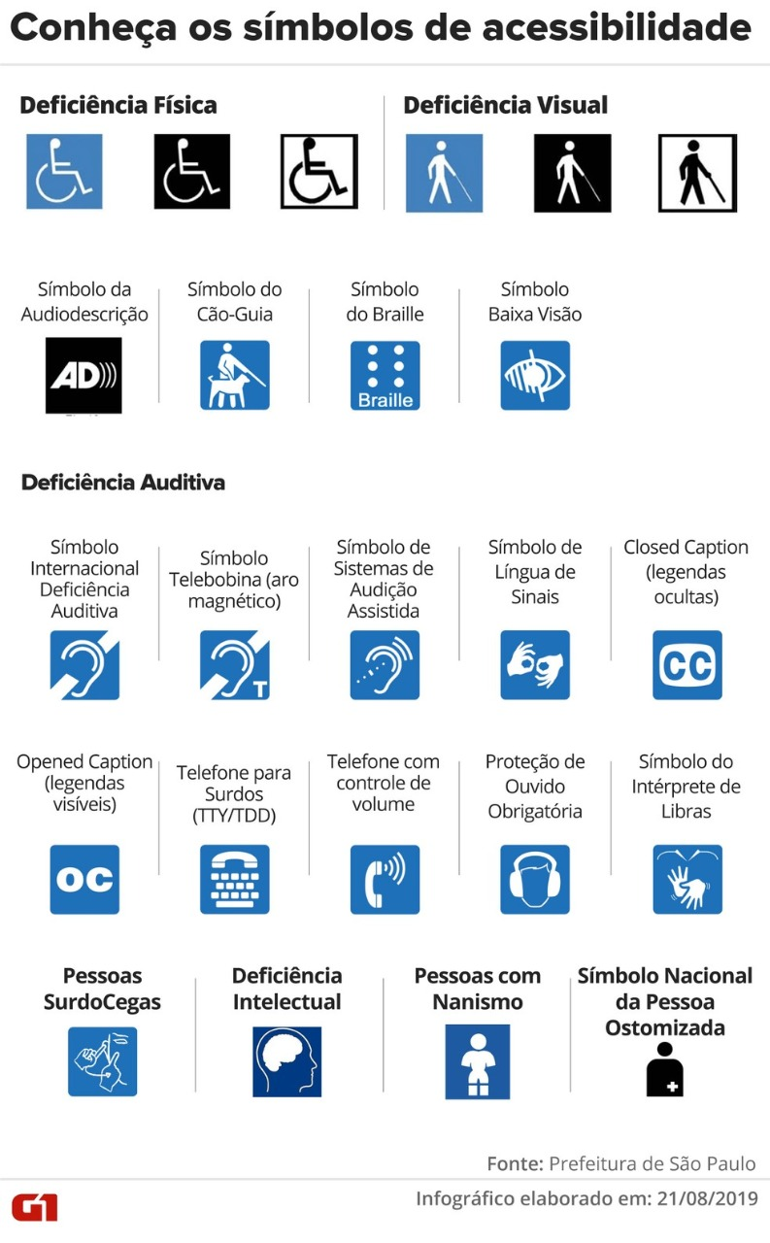

Infográfico fundo branco. Texto: Conheça os símbolos da Acessibilidade.
Símbolo da deficiência física, símbolo da deficiência visual.
Símbolo da áudiodescrição, símbolo do cão-guia, símbolo do braille, símbolo baixa visão. Deficiência auditiva: símbolo internacional deficiência auditiva, símbolo telebovina (aro magnético). Símbolo sistema de audição assistida. Símbolo de língua de sinais. Símbolo legendas ocultas. Símbolo legendas visíveis. Símbolo telefone para surdos. Símbolo telefone com controle de volume. Proteção de ouvido obrigatória. Símbolo do Intérprete de libras. Símbolo da surdo cegueira. Símbolo deficiência intelectual. Símbolo nanismo. Símbolo pessoa ostomizada. Fonte: Prefeitura de São Paulo 21/08/2019.

